Componente curricular: LÍNGUA INGLESA

7º ano – 3º bimestre

SEQUÊNCIA DIDÁTICA 8 – Creating a glossary

Unidade temática

Estudo do léxico

Objeto de conhecimento

Polissemia

Habilidade

(EF07LI17) Explorar o caráter polissêmico de palavras de acordo com o contexto de uso.

Tempo estimado

3 aulas

1a Etapa: uma aula para a contextualização do gênero *glossary* e para ativar o conhecimento prévio com questões gerais e perguntas de compreensão.

2a Etapa: uma aula para o levantamento das características desse gênero e de aspectos que envolvem a linguagem de especialidade.

3a Etapa: uma aula para a produção final, que se destina a colocar em prática os conhecimentos construídos nas etapas anteriores.

Avaliação: uma aula.

Se houver algum imprevisto, reserve uma ou duas aulas a mais na etapa necessária.

Desenvolvimento

Esta sequência didática objetiva, além da expansão de vocabulário, desenvolver nos estudantes a habilidade de construção de um discurso metalinguístico, a partir do levantamento de termos do livro didático. Ao final, eles deverão ser capazes de produzir um glossário escolar da disciplina de inglês com esses termos.

Muitas vezes, o estudante, por timidez, deixa de consultar o professor sobre determinado termo não compreendido e, embora o livro apresente alguns termos como glossário, eles não estão compilados e sistematizados para facilitar a consulta. Diferentemente de um dicionário, um glossário contempla termos e definições que atendem as demandas da área ou especialidade.

1ª Etapa (Aula 1)

1. Você é capaz de adivinhar quais são as respostas corretas, no quadro abaixo, para as charadas a seguir?

|  |
| --- |
| Eighteen IT Smile Post Office Envelope Incorrectly |

a) What word begins and ends with an E but only has one letter? Envelope

b) What starts with a P, ends with an E and has thousands of letters? Post Office

c) How many letters are there in the English alphabet? There are eighteen: 3 in *the*, 7 in *English* and 8 in *alphabet*.

d) Which word in the dictionary is spelled incorrectly? Incorrectly

e) Suproliglicatiouspenuvaliancia – how do you spell it? IT (it)

f) What is the longest word in the dictionary? Smiles, because there is a mile between each *-s*.

2. O que você percebeu em comum no tema de todas as charadas?

_______________________________________________________________________________________

São todas relacionadas ao léxico, que é o vocabulário de uma língua.

3. O que precisamos saber para adivinhar uma charada?

_______________________________________________________________________________________

As definições das palavras para “brincarmos” com seus significados.

4. Agora, encontre a palavra que completa a resposta para a charada no *puzzle* abaixo!

**Where does Friday come before Thursday?**

**In the...**

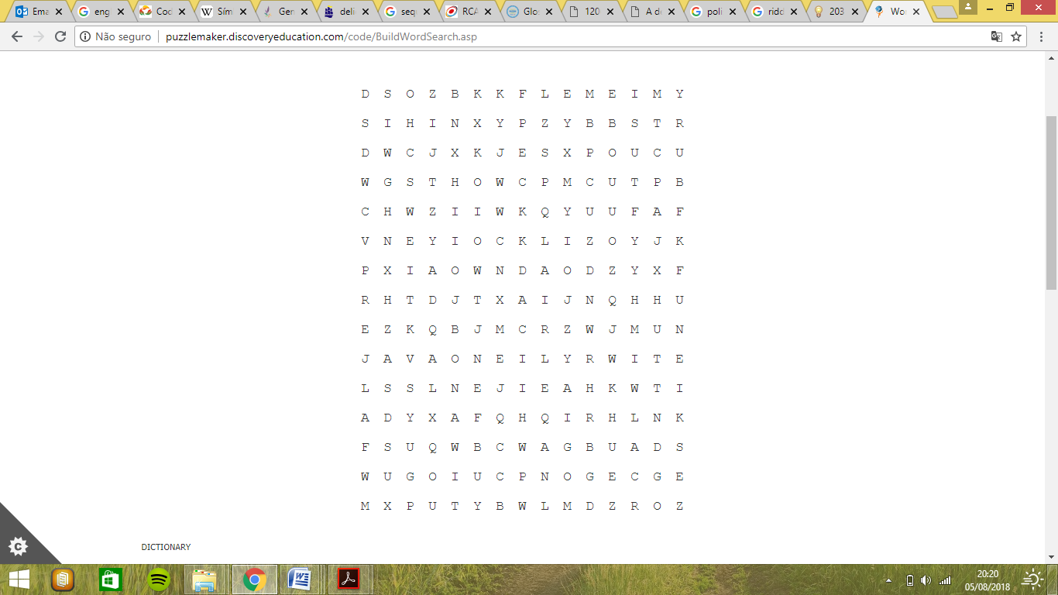

Answer: dictionary

2ª Etapa (Aula 2)

1. Você sabe qual é a diferença entre um dicionário e um glossário?

_______________________________________________________________________________________

O glossário contempla termos de áreas específicas e com definições que atendem as demandas dessa área; já o dicionário contempla definições e termos mais gerais.

2. Para fazer um bom glossário, você precisa pensar em uma explicação que não seja nem muito geral, nem muito limitada. Leia as definições a seguir e identifique se são amplas (A) ou limitadas (L) demais:

a) ( ) A dictionary is a book that contains words. Ampla (todos os livros contêm palavras).

b) ( ) English is the language spoken in England. Restrita (não é só na Inglaterra que se fala inglês).

c) ( ) School is the place where you learn. Ampla (há outros lugares onde podemos aprender).

3. Agora, como você proporia definições para os termos acima de forma que fiquem mais adequados?

a) Sugestão: A dictionary is a collection of words and their definitions.

b) Sugestão: English is a language and a subject of study.

c) Sugestão: School is one of the institutions that provide instruction.

4. Atividade em dupla: 1) escolha uma unidade do seu livro didático de inglês e selecione uma palavra; 2) peça a seu colega que pesquise a palavra que você selecionou nos dicionários de português e de inglês; 3) peça a ele que elabore, em inglês, apenas a definição mais adequada e uma frase para exemplificar (que não seja a mesma do livro). Ele fará o mesmo com você. Não se esqueçam de sinalizar a página.

Exemplo:

1. POLITICIAN

Página:

Definição:

Exemplo:

2. _____________

Página:

Definição:

Exemplo:

3ª Etapa (Aula 3)

Elabore um glossário escolar da disciplina de inglês, levando em consideração o livro estudado nesta série. Não se prenda apenas às palavras trazidas no livro como glossário; procure dar destaque às palavras que você não entendeu em determinados textos e contextos do seu material.

Professor, você pode delimitar as unidades ou o número de termos que achar mais adequados à turma.

Acompanhamento das aprendizagens/habilidades dos estudantes

É importante que o processo avaliativo da aprendizagem de uma segunda língua seja realizado continuamente, levando em consideração o desenvolvimento das habilidades de produção do gênero trabalhado, o contexto de aprendizagem e as habilidades linguísticas e discursivas exploradas em cada sequência.

Nesta sequência, por exemplo, o professor pode avaliar considerando a quantidade de termos inseridos no glossário criado pelo aluno, ou seja, se o número de termos é satisfatório e se há uma definição elaborada para esses termos (que deve ir além de uma tradução entre línguas).